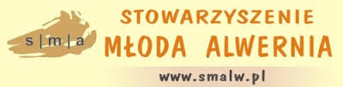
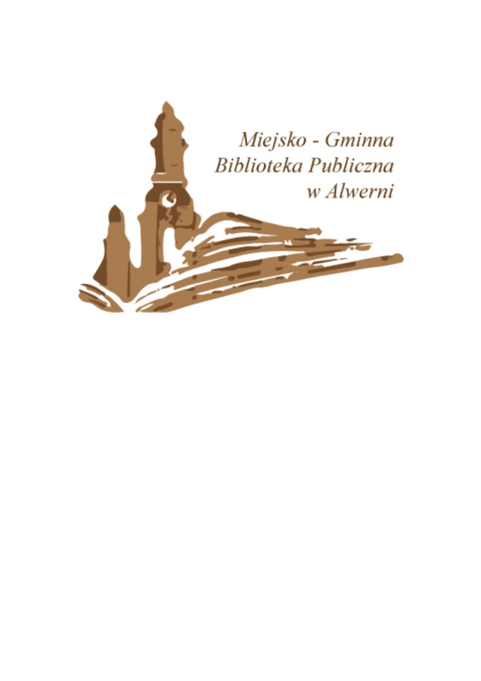



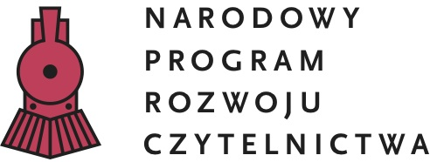
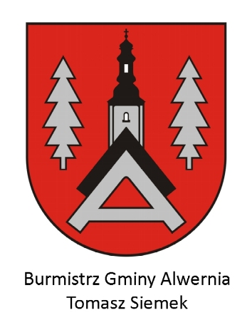

Regulamin konkursu plastycznego
„Takie coś i inne wierszyki Pana Leara”

1. Organizatorzy

Organizatorami konkursu plastycznego „Takie Coś i inne wierszyki Pana Leara” są:
Stowarzyszenie Młoda Alwernia
Miejsko- Gminna Biblioteka Publiczna w Alwerni.
Konkurs zorganizowany jest w ramach projektu „Układ otwarty – Wokół Jednego Utworu”, realizowanego w 2016 r. oraz dofinansowanego ze środków Ministerstwa Kultury i Dziedzictwa Narodowego oraz Gminy Alwernia.

2. Cele konkursu

● Jesteście artystami!
czyli: rozwijanie kreatywności, uzdolnień plastycznych, wrażliwości artystycznej uczestników konkursu

● Chętniej sięgacie po książki!
czyli: popularyzowanie czytelnictwa

● Lubicie książki pięknie zilustrowane!
czyli: popularyzowanie wiedzy na temat ilustracji książkowej

● Znacie Pana Leara!
czyli: popularyzowanie wiedzy na temat twórczości Edwarda Leara

3. Warunki uczestnictwa.

a. Przeczytaj i zilustruj!

Przedmiotem konkursu jest ilustracja do utworu Edwarda Leara „Takie Coś” w tłumaczeniu Andrzeja Nowickiego. Uczestnicy konkursu zobowiązani są do zapoznania się z utworem „Takie Coś”, który od 15 września do 15 listopada 2016 r. będzie dostępny we wszystkich filiach biblioteki publicznej i w bibliotekach szkolnych na terenie gminy Alwernia, oraz w Samopomocowym Domu Środowiskowym Fundacji Viribus Unitis w Babicach, a także w Specjalnym Ośrodku Szkolno- Wychowawczym w Chrzanowie oraz na stronie www.mgbp.alwernia.pl

b. Weź udział!

Konkurs jest skierowany do mieszkańców gminy Alwernia w następujących kategoriach:
● dzieci w wieku przedszkolnym
● dzieci z klas 1-3 ze szkół podstawowych
● dzieci z klas 4-6 ze szkół podstawowych
● młodzież w wieku gimnazjalnym
● młodzież ponadgimnazjalna i dorośli

Organizatorzy do udziału w konkursie zaprosili również uczestników spoza gminy Alwernia. Prace uczestników spoza gminy Alwernia będą rozpatrywane w następujących kategoriach:
● uczestnicy Warsztatów Terapii Zajęciowej Samopomocowego Domu Środowiskowego prowadzonego przez Fundację Viribus Unitis w Babicach
● uczniowie Specjalnego Ośrodka Szkolno- Wychowawczego w Chrzanowie

c. „Barwne i wesołe” czyli jak to zrobić?

● Kryteria oceniania: samodzielność wykonania, oryginalność w ukazaniu tematu za pomocą zastosowanej techniki, umiejętność posługiwania się warsztatem plastycznym, dobór odpowiednich środków plastycznych do zilustrowania wybranych fragmentów, staranność.

● Każdy autor może dostarczyć 1 pracę. Prace muszą być indywidualne. Technika dowolna. Format A4 lub A3.

● Każda praca powinna na odwrocie zawierać wypełnioną metryczkę znajdującą się w załączniku nr 1 do regulaminu.

4. Jury

Jury zostanie powołane przez organizatorów nie później, niż 15 listopada 2016 roku.

Dodatkowo prace pełnoletnich uczestników z gminy Alwernia oraz prace wykonane przez uczestników Warsztatów Terapii Zajęciowej z Babic będą podlegały ocenie jury dziecięcego, powołanego przez organizatorów nie później niż 15 listopada 2016 roku.

5. Wyniki konkursu

Jury wybierze po trzy prace w każdej kategorii, w sumie 21 prac.
Jury dziecięce wybierze 4 prace.
Przewidywane są trzy główne nagrody w każdej kategorii. Ostateczna decyzja co do ilości przyznanych nagród pozostaje w gestii jury.

Wyniki zostaną ogłoszone podczas Święta Biblioteki 10 grudnia 2016 roku, które będzie stanowić zakończenie projektu „Układ otwarty- Wokół Jednego Utworu”.

6. Kontakt

W razie niejasności związanych z regulaminem prosimy o kontakt telefoniczny z MGBP w Alwerni: 12 2832121

7. Termin i miejsce nadesłania prac

Prace należy dostarczyć do 15 listopada 2016 roku na adres: Miejsko - Gminna Biblioteka Publiczna w Alwerni, ul. Gęsikowskiego 7, 32-566 Alwernia osobiście lub pocztą z dopiskiem „Konkurs plastyczny Takie Coś i inne wierszyki Pana Leara”.

8. Uwagi dodatkowe

a. Prace niezgodne z regulaminem, zniszczone w wyniku niewłaściwego opakowania, zrolowane, nie będą brane pod uwagę.
b. Rozstrzygnięcie jury jest ostateczne (od werdyktu nie przysługuje odwołanie).
c. Osoby nagrodzone zostaną powiadomione mailowo lub telefonicznie o dokładnym miejscu i godzinie uroczystego rozdania nagród.
d. Udział w konkursie jest jednoznaczny z nieodpłatnym udzieleniem prawa na wykorzystanie prac na następujących polach eksploatacji: druku w dowolnej liczbie publikacji i w dowolnym nakładzie, używania w Internecie oraz w innych formach utrwaleń nadających się do rozpowszechniania (np. nośniki magnetyczne, elektroniczne, optyczne, CD-ROM wprowadzenie do obrotu, wprowadzenie do pamięci komputera), a także prezentowania prac na wystawach organizowanych w celu popularyzacji projektu oraz zgodą na ich pierwsze publiczne wykorzystanie.
e. Osoby nadsyłające prace konkursowe wyrażają zgodę na przetwarzanie przez Organizatorów Konkursu swoich danych osobowych (Ustawa o ochronie danych osobowych z dnia 29 sierpnia 1997 roku, Dz. U. Nr 133, poz. 833, z późn. zm).
f. Prace zgłoszone do Konkursu nie będą zwracane autorom. Zgłoszenie prac do konkursu jest równoznaczne z nieodpłatnym przeniesieniem na Organizatorów prawa własności złożonych egzemplarzy prac.
g. Organizatorzy zastrzegają sobie prawo do zmian w regulaminie.
h. Regulamin wchodzi w życie 15.09.2016 roku.

Załącznik nr 1 do regulaminu

Metryczka do wypełnienia i przyklejenia na odwrocie pracy:

1. Imię i nazwisko autora pracy
………………………………………….…………

2. Wiek
……………………..…….………………………..

3. Nazwa i adres przedszkola/szkoły/innej placówki
……….………….………………………………….………
………………………………………………………………

4.Klasa/grupa
…….…………..………..……….….

5.Kontakt

do nauczyciela/opiekuna, pod kierunkiem którego wykonano pracę :
Imię i nazwisko………………………….…………………..…
Tel.:…….…..…………………..…………………………..…...
i/lub e-mail:……..…………..……………….……….………...

lub indywidualny (w przypadku uczestników pełnoletnich):
Tel.:……………………………………….……………………
i/lub email:………………….…………………………….…...

lub do rodzica/opiekuna (w przypadku uczestników niepełnoletnich):
tel……………..…………………………………….…………..
i/lub e-mail:…………….……..………………..……………....

6. Oświadczam, że zapoznałem/am się z regulaminem konkursu plastycznego i akceptuję jego warunki.

Podpis autora i/lub rodzica/opiekuna: Miejscowość, data:
…………………………..….. …………………………...
………………………………. ……………..…..………..

